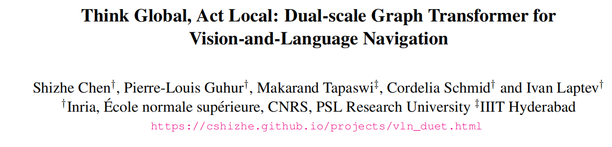
这篇论文发表于CVPR 2022。论文提出了一种名为DUET（Dual-scale Graph Transformer）的方法，用于视觉-语言导航（Vision-and-Language Navigation, VLN）任务，旨在帮助智能体根据自然语言指令在未见过的环境中导航到目标位置。

这里的VLN是目标导向为任务的，比如去客厅给桌上的植物浇水，这就需要同时完成语言理解:定位客厅和桌子上的植物和环境探索，但是22年前有这几点不足:
1.局部动作限制：传统方法仅支持移动到相邻节点，长距离回溯效率低。
2.粗粒度表示：基于拓扑地图的方法缺乏细粒度视觉细节，难以精准定位物体。
3隐含记忆机制：循环神经网络（如LSTM）难以有效存储和利用历史信息

这篇论文的解决方案是：
1.在线构建拓扑地图，拓扑地图包括以访问节点，可导航节点和当前节点，通过每一步观察的的新的节点来扩展地图，并用视觉特征更新节点表示。
2.基于拓扑地图使用图变换器建模节点间的空间关系，引入图感知自注意力，结合节点间的物理距离调整注意力权重预测全局动作
3.针对当前节点的全景图像和物体特征使用跨模态变换器进行细粒度视觉语言对齐预测局部变量
4.通过可学习的权重（Sigmoid函数）动态结合全局和局部预测结果，平衡探索和细腻度决策。
5.预训练使用行为克隆（模仿专家路径）和辅助任务（如掩码语言建模、物体定位）初始化模型。类似DAgger算法，通过环境地图生成伪监督信号，缓解训练-测试分布偏移问题。

实验结果：在目标导向的REVERIE和SOON数据集上，DUET相比之前最佳模型（如HAMT）提升20%+成功率；在细粒度的R2R数据集上提升4%成功率。

